江苏省扬州市直学校2015届九年级第二次模拟考试物理试题及答案
（满分：100分；时间：100分钟）

第Ⅰ卷（选择题 共24分）
一、选择题（每小题2分，共24分，每小题给出的四个选项中只有一个符合题意）
1．下列数据中，你认为最符合实际的是（ ）
A．人的手掌所受大气压力大约70N B．中学生100m赛跑的成绩约8秒
C．健康人的体温是25 ℃ D．一杯水对水平桌面的压强大约1000pa
2. 关于声现象，下列说法正确的是（ ）
A．中考期间，考场周边路段禁止汽车鸣笛，这是在传播过程中减弱噪声
B．声音在真空中传播的速度是340m/s
C．用超声波粉碎人体内的结石，说明超声波具有能量
D．发声体的振动频率越高，响度就越大
3．如图，把一块金属块“镓”放在手心,很快就变成了一颗晶莹的液滴,像雨后荷叶上的水珠,在手心滚来滚去。据此现象,下列判断正确的是（ ）
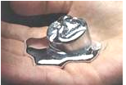
A．金属“镓”液化，需要吸热
B．手与金属“镓”热传递，“镓”的内能增大
C．“镓”的沸点低于手的温度
D．可以用金属“镓”来制作餐具
4．下列有关于汽车的说法中正确的是（ ）
A．冬天在水箱中加入防冻剂，降低水的凝固点，防止凝固造成的破坏
B．超速行驶会导致汽车惯性增大，增加事故风险
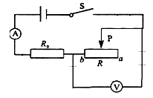
C．冬季汽车开空调后，会在车窗玻璃内侧附着“雾气”，这是汽化现象。
D．轮胎上有凹凸的花纹，增大了摩擦力，不利于汽车行驶
5．如图电路，开关闭合前将滑片移至ａ端，闭合开关时电压表示数为４ｖ，若将滑片移至中点时，电压表示数为（ ）
A.等于２ｖ B.大于２ｖ
C.小于２ｖ D.无法确定
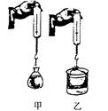
6．如图甲在一只薄塑料袋中装水过半(未满)，用细线扎紧袋口，用弹簧测力计测得其所受重力为10N；再将这个装水的塑料袋浸入烧杯内的水中（如图乙），当弹簧测力计示数为0N时，袋内水面与烧杯中的水面相比(不计塑料袋和细线的重) （ ）
A．比烧杯中的水面高 B．比烧杯中的水面低
C．与烧杯中的水面相平 D．高低无法判断
7．在探究凸透镜成像规律实验中，当烛焰位于距离凸透镜一倍焦距以内时，人眼观察烛焰成像的情形是图中的（ ）

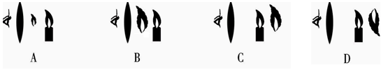

8．关于粒子和宇宙，下列说法正确的是（ ）
A．摩擦起电说明物体能自发产生电荷 B．雾霾是由于固体分子不停运动形成的
C．卢瑟福根据实验建立了原子的核式结构模型
D．地球等行星围绕太阳转动，太阳是宇宙的中心
9．体育活动中蕴含很多物理知识，下列说法正确的是（ ）
A．篮球在空中上升过程中，重力势能转化为动能
B．用力扣杀排球时手感到疼痛，说明力的作用是相互的
C．踢出去的足球会停下来，说明物体的运动需要力来维持
D．击球时，球拍先给羽毛球力的作用，羽毛球后给球拍力的作用
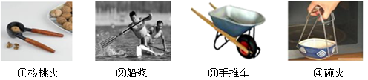
10．所示的工具中属于费力杠杆的一组是（ ）

A．①② B．②③ C．②④ D．③④
11．下列四幅图中，用来研究磁场对电流作用的是（ ）
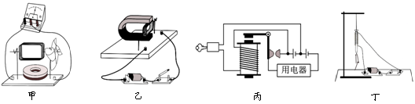

A．图甲中，风车转动时电流表指针偏转
B．图乙中，闭合开关后线圈转动
C．图丙中，旋转启动钥匙后用电器工作
D．图丁中，闭合开关后铁钉吸引大头针
12．为方便黑夜开灯，家中可安装一种带有指示灯的开关，如图（a）所示。这种开关是由一个指示灯和一个开关S构成。将该开关和照明灯连入电路，如图（b）所示。当开关S断开时，照明灯不发光、指示灯发光；当开关S闭合时，电路中的照明灯正常发光、指示灯不发光。请根据以上工作特点，对有关电路元件进行判断( )
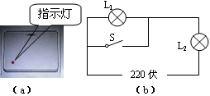
A．L1的电阻比L2大
B．图（b）电路中的灯L1是照明灯
C．照明灯的额定功率小于指示灯的额定功率
D．当开关S断开时，照明灯中没有电流通过

第Ⅱ卷（非选择题 共76分）
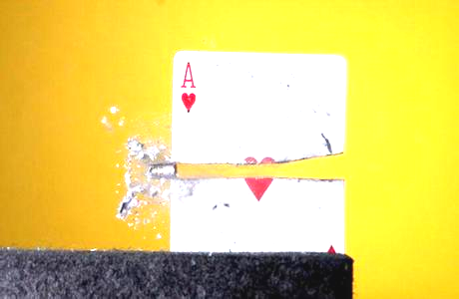
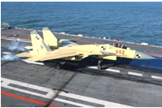
二、填空题（每空1分，共28分）
13．飞机降落到核动力航母甲板上，航母所受的浮力 ▲ （填：变大＼变小＼不变）；核能属于 ▲ （填：清洁＼不清洁）能源。
14．如图所示是快速飞行的子弹穿过扑克牌的瞬间的情形，这时子弹对扑克牌的力使扑克牌发生了 ▲ ；同时子弹受到了扑克牌的阻力使子弹的 ▲ 也发生了改变。我们可以看到扑克牌被子弹穿过的地方有烧焦的痕迹，这是通过 ▲ 的方式使扑克牌的内能增加的。我们还会闻到扑克牌被烧焦的气味，这时一种 ▲ 现象。
15．在汽油机的一个工作循环中，机械能转化为内能的是 ▲ 冲程；汽油是从石油中提炼出的能源，石油是 ▲ （选填“可再生”或“不可再生”）能源；若汽车行驶过程中消耗汽油4kg，则这些汽油完全燃烧放出的热量完全被水吸收，可使20℃质量为0.5t的水升高 ▲ ℃（标准大气压下）。[汽油热值4.6×10⁷J/kg，水的比热容4.2×10³J/（㎏·℃）]
16．（1）如图所示，把用餐巾纸摩擦后的吸管放置在铁支架上，且可以自由转动．现用一个带电体靠近吸管的一端，发现它们互相排斥，说明吸管与带电体带___▲___（选填“同种”或“异种”）电荷，这种现象在生活中的应用例如 ▲ ；吸管上的电荷没有通过铁支架转移，说明吸管是______▲____。（选填“导体”或“绝缘体”）．
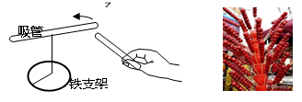
（2）如图为冰糖葫芦的制作：将洗净的山楂穿在竹签上；将一定量的白糖放入锅中加热，待白糖 ▲ （填物态变化名称）为糖浆后，将山楂放入锅中蘸上糖浆，等待山楂上的糖浆 ▲ （选填“吸收”或“放出”）热量变成固态，令人垂涎欲滴的冰糖葫芦就做好了．


17．轮滑是孩子们喜欢的一项运动，鞋底装有轮子的目的是___▲____摩擦力（填“增大”或“减小”）；当孩子用力向 ▲ （填：正后方＼侧后方）蹬地时，他会向前加速，此过程以____▲____为参照物，他是静止的；他单脚滑行比双脚滑行时对地面的压强将变___▲_____；如图所示，当孩子不再用力，悠闲地向前滑行时，他的机械能逐渐减小并转化成内能，这部分内能___▲___（填“能”、“不能”）直接再转化为他的机械能．这是因为能量转化具有 ▲ 。若孩子在5s内向前滑行了10m，则这段时间内，他的平均速度为__▲__km/h．
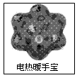
18．4月22日，中国新一代“人造太阳”实验装置───热核聚变反应堆完成了放电实验：实验中反应堆放电功率为30KW，输出稳定电流40A 并持续0.5s，则输出电压是__▲__V．若将“人造太阳”此次释放的电能全部储存进电池并全部释放为照明电路供电，可使一只“220v 10W”的节能灯持续工作____▲___min．
19．一种“自生能”手机，只要将手机竖直拿着上下摇动一次，可获得电能0.4J。若每1秒摇一次，每摇一分钟可通话两分钟，该手机通话时的功率约为___▲_____ W。 有一位顾客将手机竖直拿着左右摇动，结果没有发出电来，其原因可能是 ▲ 。
20．冬天人们常用一种电热暖手宝，其内部液体通常采用水，这是利用水的比热容大的属性，使保暖时间更长．为了使用时更加安全，它的内部采用了双重温控保护开关，两个温控开关是 __▲__联起来使用的．
21．如图所示电路，电源电压恒为8V，电压表量程为0～3V，电流表量程为0～0.6A，滑动变阻器的规格为 “20Ω 1A”，灯泡标有“6V 3W”字样．若闭合开关，两电表示数均不超过所选量程，灯泡两端的电压不超过额定值，不考虑灯丝电阻变化，灯L正常工作时，滑动变阻器的功率为 ▲ W。为了保证电路中各元件安全工作，滑动变阻器允许接入电路的阻值范围是 ▲ Ω。
V
A
L
R
S
三、解答题（共有9小题，每小题分值已标注，共48分）
22．（2分）（1）居民楼的楼道里，夜间楼道灯一直亮着会造成浪费。科研人员用“光敏”材料制成“光控开关”，它能在天黑时自动闭合，天亮时自动断开；利用“声敏”材料制成“声控开关”。它能在有人走动发出声音时闭合，无人走动时自动断开。请将右图的“光控开关”、“声控开关”、灯泡用笔画线代替导线正确连入电路，设计出只有在夜间且有声音时灯才亮的楼道灯自动控制电路，同时安装一个不受开关控制的三孔插座。
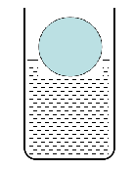
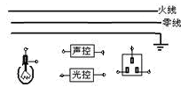
电源
N

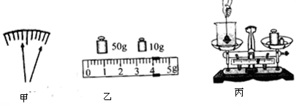
（2）（2分）如图所示，木球漂浮在水面上，画出此时木球受力示意图。
（3）（2分）在图中根据小磁针静止时指向，在对应位置标出通电螺线管N极和电源“+”极。
23．（3分）用天平、细线、烧杯、水（ρ_{水}=1.0 g/cm3 )测定某工艺品的密度，过程如下：
（1）把天平放在水平桌面上，游码移至标尺左端的零刻线处，看到指针在分度盘中央两侧摆动，摆动的幅度如图甲所示，此时应将平衡螺母向 ▲ （左、右）调节，使指针指向分度盘中央。
（2）用调节好的天平测量工艺品质量，当天平平衡后，右盘中砝码和游码的位置如图乙所示。工艺品的质量为 ▲ g
（3）往烧杯中倒入适量的水，用调节好的天平测出烧杯和水的总质量为200 g。
（4）用细线拴好工艺品，并浸没在水中（如图丙），在右盘中增加砝码并移动游码，当天平平衡后，得出质量为208 g，工艺品的密度为ρ= ▲ g/cm³。
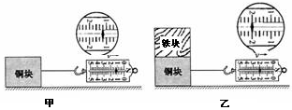
24．（6分）在探究“影响滑动摩擦力大小的因素”实验中，选用大小和形状完全相同的实心的铜块和铁块、弹簧测力计进行实验。

[来源:学.科.网]

（1）为测量物体在水平木板上滑动时受到的摩擦力，弹簧测力计应 ▲ 拉着物体做 ▲ 运动，此测量运用的原理是 ▲ 。
（2）图甲中：铜块受到的摩擦力1.2N，图乙中：铜块受到的摩擦力2 N.比较甲乙得出的结论是 ▲ ；
（3）为了探究滑动摩擦力与物体材料的关系，接下来的操作是 ▲ 。
（4）此实验过程中你认为遇到的困难主要是_______▲ 。
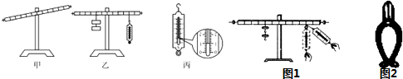
25．（6分）在探究“杠杆的平衡条件”实验中：
实验  次数 | 动力  F1/N | 动力臂  L/cm | 阻力  F2/N | 阻力臂  L2/cm [来源:学科网]
1 | 2 | 10 | 2 | 10
2 | 1 | 20 | 2 | 10
3 | 2.5 | 10 | 1 | 25

（1）实验前，杠杆停在如图甲所示的位置，小明应该将杠杆右端平衡螺母向 ▲ （填“左”或“右”）调节，使杠杆在水平位置平衡，这样做的目的是 ▲ ．
（2）杠杆在水平位置平衡后，在杠杆左边挂上钩码，在右边用测力计竖直向下拉，使杠杆在水平位置重新平衡，如图乙所示.
（3）以测力计拉力为动力F1，钩码重力为阻力F2，多次调整进行测量， 得出的数据如表所示，分析表中数据得出：杠杆的平衡条件是：
▲ ．（用字母表达式）
（4）在本实验中需要进行多次测量的目的是
▲ ．

A．减小误差 B．求平均值 C．使结论具有普遍性
（5）当测力计由竖直方向变为向右倾斜下拉并保持杠杆在水平位置平衡，如图1所示，此过程中测力计的拉力F ▲ （填“变大”“不变”或“变小”）。
（6）关于本次试验，学习小组展开讨论，下列说法正确的有 ▲ （填序号）
①如果杠杆在倾斜位置静止，就不会遵守杠杆平衡条件；
②如图丙，手拉弹簧测力计的力加测力计的重力等于测力计读数；
③本实验弹簧测力计只能在右侧拉。
26．（6分）“探究串联电路特点”时小明选用两只规格相同的灯泡连接的电路如图甲所示。
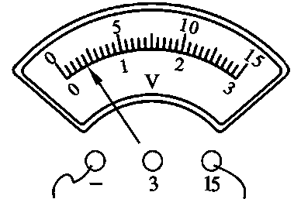
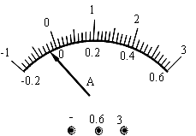
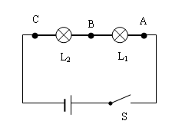

甲 乙 丙
（1）闭合开关S后，发现灯L1发光，L2不发光。同学们有以下几种猜想：①L2灯丝断了；②L2短路；③灯L2也工作，但L2中电流比L1中电流小。以上猜想中正确有 ▲ （填序号）。
（２）为了寻找“串联电路的电流关系”，分别把图中A、B、C各点断开，然后把 ▲ 接入，闭合开关前，发现其中一个电表指针如图乙所示，出现这种现象的原因是 ▲ 。
（３）在寻找“串联电路的电压关系”时，小明将电压表并联在L1两端，闭合开关，电压
表示数如图丙所示，为了使实验结果更准确，接下来他应该 ▲ 。
（４）正确实验操作后，测得A、B、C三处的电流记I_{A}、I_{B}、I_{C}，测得AB、BC、AC两点间的电压U_{AB}、U_{BC}、U_{AC}。下列说法正确的是 ▲
A．I_{A}＞I_{B}＞I_{C} B．I_{A}＜I_{B}＜I_{C}
C．U_{AB}=U_{BC}=U_{AC} D．U_{AC}=U_{AB}+U_{BC}
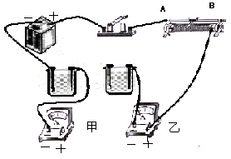
（5）为了使结论更有普遍性，可采用的方法是： ▲ 。
A、换用不同规格灯泡多次实验，B、改变电源电压多次实验
27. （共3分）工业污水未经处理直接排入河流，会使河水中的阴阳离子大大增加，河水的导电性增强，所以水的导电性也可以反应水的污染程度。实验中学STS小组为了解市化工厂排出的废水的污染情况，取来了化工厂的废水和自来水，研究废水和自来水的导电性能，他们进行了如下实验：
（1）（2分）设计并连接如图12所示电路，图中有两条导线没有连接。请你用笔画线代替导线把电路连接完整，且能达到研究的目的。
（2）连接好电路以后闭合开关，移动滑动变阻器的滑片。发现电流表甲的示数始终大于电流表乙的示数．由此可判断右烧杯中盛的是 ▲ （选填废水/自来水）．

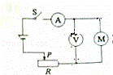
28.（1+1+2=4分）如图所示，电源电压恒为12V，闭合开关S，当滑动变阻器的阻值为10Ω时，电压表的示数为10V，此时电动机正常工作，则滑动变阻器消耗的功率是多少？；若电动机内部线圈的电阻为2Ω，则通电5min电流通过电动机内部线圈产生的热量是多少？电动机效率多大？

29.（1+2+2+2=7分）用如图所示的滑轮组在5s内将静止在水平地面上质量m=40kg，底面积S=1m²的物体匀速竖直提升3m，所用拉力F=250N，问：(g=10N/kg)
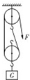
(1)提升前，物体静止在水平地面上时对地面的压强是多大？
(2)滑轮组提升物体过程中做的有用功是多少？
(3)拉开力F的功率是多少？
(4)滑轮组的机械效率是多少？

30.（7分）以下是小红用如图电路及5Ω、10Ω、15Ω三个定值电阻“探究通过导体的电流与电阻的关系”的部分实验过程：
实验  次数 | 电阻  R/Ω | 电流  I/A
1 | 5 | 0.48
2 | 10 | 0.24
3 | 15 | 0.16
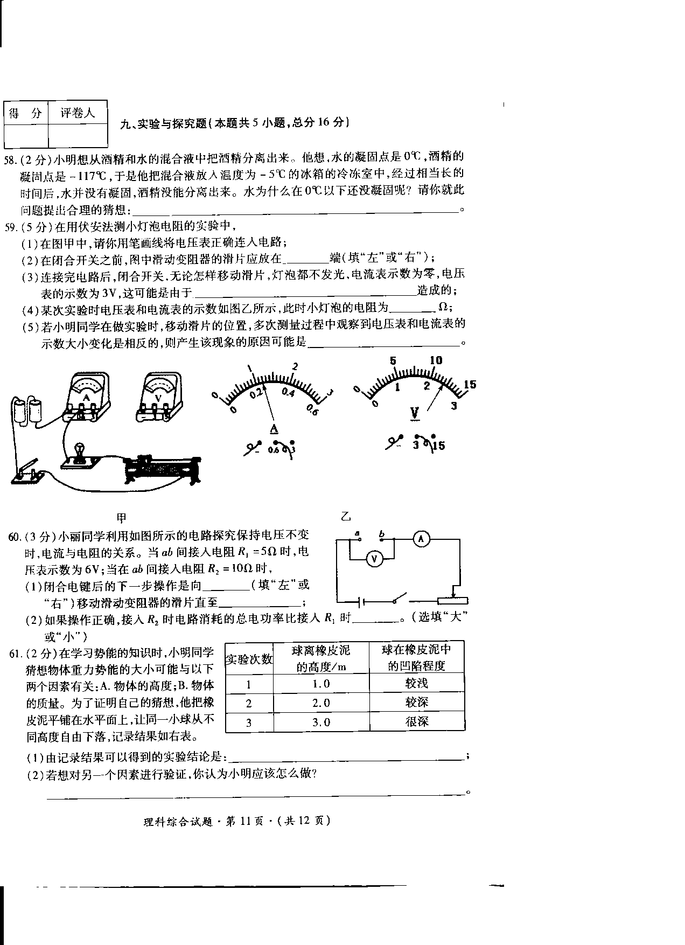
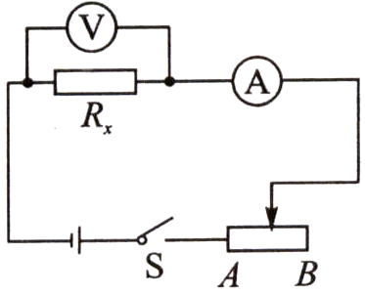

[来源:学§科§网Z§X§X§K]

（1）连接电路时，开关应断开，滑片应该放在阻值最大位置。
（2）某次实验时电压表的示数如上图所示，则R两端的电压是 ▲ V。
（3）实验时，小红用5Ω电阻完成实验后，断开开关，用10Ω的电阻替换5Ω电阻，然后闭合开关，向 ▲ 调节滑动变阻器，使 ▲ 保持不变，记录电流表示数。
（4）小明认为小红的操作不规范，理由是 ▲ ，这样操作有可能会损坏 ▲ （选填“电流表”、“电压表”、“滑动变阻器”、“电源”）。
（5）小红正确操作后得到如上表所示的数据，分析表格可得出
结论： ▲ 。
（6）改进建议：每次更换定值电阻比较麻烦，对此你的建议是 ▲ 。
2014-2015学年第二学期调研试卷（扬州）
九年级物理参考答案 2015.05
一、选择题（每小题2分，共24分）

题 号 | 1 | 2 | 3 | 4 | 5 | 6 | 7 | 8 | 9 | 10 | 11 | 12
答 案 | D | C | B | A | B | C | C | C | B | C | B | A

二、填空题（每空1分，共28分）
13.变大 清洁
14.形变 运动状态（速度） 做功 扩散
15. 压缩 不可再生 80
16. （1）同种 静电复印（静电吸尘器） 绝缘体 （2）熔化 放出[来源:学+科+网]
17. 减小 侧后方 鞋子 大 不能 方向 7.2
18. 750 25
19. 0.2 没有切割磁感线
20.串
21. 1 4——7.2欧
三、解答题（共48分）
22. （6分）
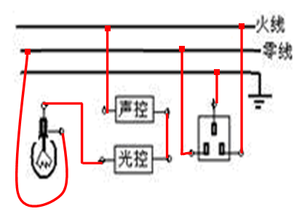
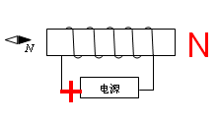
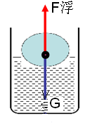

23. 左 64 8
24.（1）水平方向 匀速直线 二力平衡
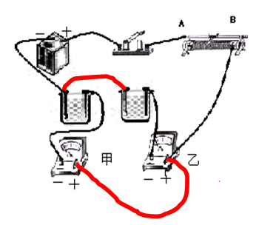
（2）接触面粗糙程度一定时，压力越大滑动摩擦力越大
（3）将铁块铜块颠倒，然后重复上述实验
（4）很难匀速直线拉动（合理均可）
25.（1）右 避免杠杆自重对实验的影响 （3）F₁L₁=F₂L₂ （4）C
（5）变大 （6）②

26.（1）② （2）电流表 指针未调零 （3）该用小量程
（4）D （5）A
27. （2）自来水

28. （1）0.4W（2）24J（3）96%
29.（1）400Pa（2）1200J
（3）300w （4）80%
30.
（2）2.4[来源:学&科&网]
（3）右（或B） 电压表示数
（4）开关闭合前未将滑片放到阻值最大位置 电压表
（5）电压一定时，导体中的电流与电阻成反比
（6）改用电阻箱

